GUÍA DE EDUCACIÓN FÍSICA Y SALUD
Nombres: | Apellidos: | Fecha: | Curso:
Tiempo considerado: 90 minutos.
BENEFICIOS DE UNA ALIMENTACIÓN SALUDABLE
Los alimentos aportan sustancias llamadas nutrientes que sirven para realizar todas las funciones del organismo, tales como respirar, mantener la temperatura corporal, digerir los alimentos, crecer y realizar actividad física.

Los niños y niñas que se alimentan de manera equilibrada y con alimentos variados:
• crecen y se desarrollan sanos y fuertes.
• tienen suficiente energía para estudiar y jugar.
• están mejor protegidos contra enfermedades.

Para tener una alimentación equilibrada es necesario consumir alimentos que entreguen, diariamente, las distintas sustancias (nutrientes) que ayudarán a estar sanos y fuertes.
Cada alimento consumido tiene un nutriente en mayor cantidad. Por ejemplo, cuando comen papas, el nutriente proporcionado se llama carbohidrato. Las frutas y las verduras, aportan al organismo vitaminas y minerales. Cuando toman leche y comen carne, incorporan al organismo el nutriente llamado proteína. Cuando comen mantequilla o margarina y cecinas, el nutriente de estos alimentos se llama grasa. Los dulces y las bebidas contienen mucha azúcar y hay que consumirlos en forma moderada.
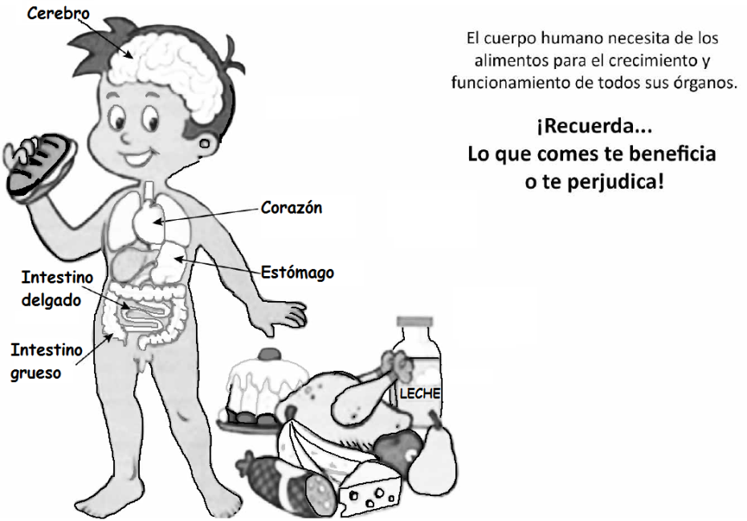

Los alimentos se pueden clasificar en distintos grupos, según el nutriente que aportan al organismo y la función que cumplen en el cuerpo.

Grupos de alimentos, sus nutrientes y función que cumplen en nuestro
Organismo.
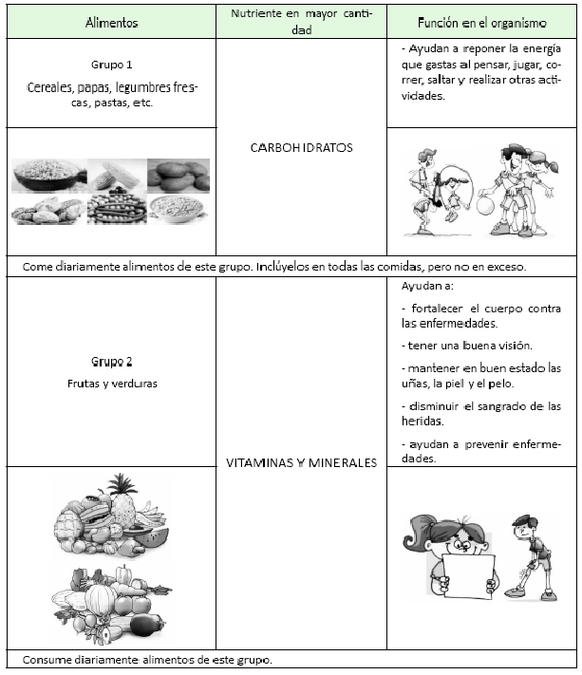

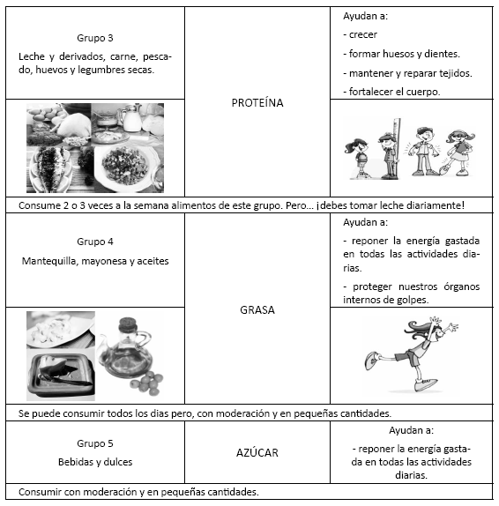

Realiza un listado de 20 de tus alimentos y trata de clasificarlo en uno de los grupos
Alimento | Grupo
GUÍA DE EDUCACIÓN FÍSICA Y SALUD
Nombres: | Apellidos: | Fecha: | Curso:
Tiempo considerado: 45 minutos.
¿Para que sirve la pirámide alimentaria?
La pirámide alimenticia, pirámide alimentaria, o también llamada pirámide nutricional, es una referencia gráfica de la cantidad de los diferentes grupos de alimentos que debemos consumir diariamente para mantenernos saludables.
Observa la siguiente imagen
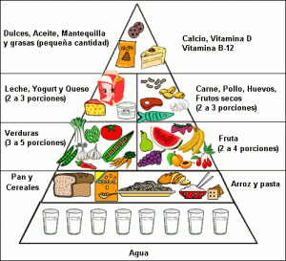
La base de la pirámide es el agua, base de la vida, no solo en nuestro cuerpo, sino para el planeta. Una persona puede sobrevivir más de una semana sin comer, pero sin agua solo 3 días.
¿Cuánta agua bebes diaria? ______________
A pesar que los carbohidratos son esenciales para nuestras actividades diarias, el exceso de estas provoca el sobre peso y obesidad. La cantidad que comemos depende nuestra edad y nivel de actividad física.
¿Cuántos panes diarios consumes? __________
En la variedad está el secreto, come distintas frutas y verduras, de distintos colores. Y recuerda, es por el bien de una buena nutrición de nuestro organismo
Realiza un listado de frutas y verduras que te gustaría incluir en tu dieta
Frutas | Verduras

